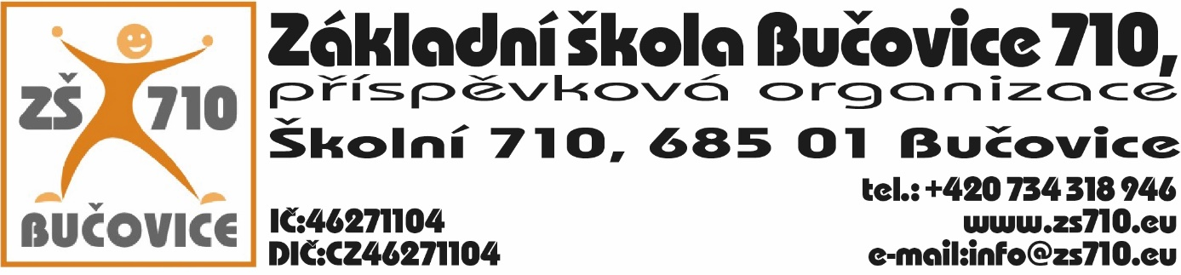

OBJEDNÁVKA:
Odběratel: Základní škola Bučovice 710, příspěvková organizace, Školní 710, 685 01Bučovice,
IČ: 46271104

Dodavatel: KOHR Invest s.r.o., Na Folimance 2155/15, 120 00 Praha, IČ: 06408851, DIČ:CZ06408851

Adresa dodání: Školní 710, 685 01 Bučovice
Datum objednání: 8. 11. 2023
Termín dodání: do 15. 11. 2023

Tímto u Vás objednáváme následující:
- krouhač zeleniny CL 52 E v celkové hodnotě 77.837,00 Kč s DPH.

Platební podmínky: faktura, splatnost 7 dnů

V Bučovicích dne 8. 11. 2023
Podpis odběratele:

Mgr. Aleš Navrátil
ředitel školy

Vyjádření dodavatele: Dodavatel souhlasí s podmínkami objednávky.

V Bučovicích dne 8. 11. 2023
Podpis dodavatele:

KOHR Invest s.r.o.

